
Descripción
Autor |  | Fecha

Enunciado
Se quiere construir un programa que permita manejar un triángulo, un rectángulo y un círculo. El tríangulo es una figura geométrica definida por tres puntos, cada uno de los cuales tiene dos coordenadas X, Y. Un triángulo tiene, además, un color para las líneas y un color de relleno. Un color, por su parte, está definido por tres valores numéricos entre 0 y 255 ( estándar RGB por Red-Green-Blue). El primer valor numérico define la intensidad en rojo, el segundo en verde y el tercero en azul.
El rectángulo estará definido por las coordenadas (es decir un punto) de su esquina superior izquierda, y por el alto y el ancho, así:
Punto de la esquina superior izquierda con su coordenada (x, y)
Alto

Ancho
El círculo estará definido por las coordenadas del punto en su centro y la longitud de su radio así:
Radio
Punto del centro del círculo con su coordenada (x, y)

El programa debe (1) dibujar el triángulo, el rectángulo y el círculo en la pantalla, (2) calcular el perímetro del triángulo, el rectángulo y el círculo, (3) calcular el área del triángulo, el rectángulo y el círculo, (4) calcular la altura del triángulo y el rectángulo, y mostrar el radio del círculo

Interfaz
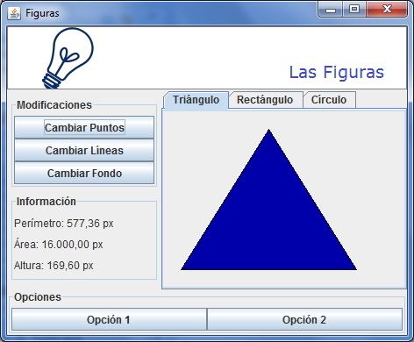 | 